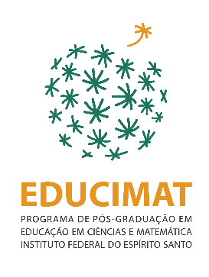

Declaração de Quitação para Expedição de Diploma

A Coordenadoria Acadêmica e a Secretaria do Programa de Pós-graduação em Educação em Ciências e Matemática com base nas Normas do Programa EDUCIMAT, informa que o(a) Aluno(a) XXXXXXXXXXXXXXXXXXXXXXX Matrícula: XXXXXXXXXXXX CPF: XXXXXXXXXXX Professor(a) Orientador(a): XXXXXXXXXXXXXXXXXXX Título da Dissertação: XXXXXXXXXXXXXXXXXXXXXXXXXXXXXXXXXXXXXXXXXXXXXXXXXXXXXXXXXXXXXXXX
1.(X) Integralizou o número mínimo de créditos entre as disciplinas e atividades especiais do Programa de Pós-graduação.
2.(X) Foi aprovado(a) no Exame de Suficiência em Língua Inglesa.
3.(X) Publicou, ou submeteu, pelo menos, dois trabalhos em anais de evento, ou periódico, da área de Ensino (Capes).
4.(X) Foi aprovado(a) no Exame de Qualificação.
5.(X)Teve a Dissertação de Mestrado aprovada e corrigida, com o aval final do(a) orientador(a).
6.(X) Entregou a versão final da dissertação de mestrado, em mídia digital, com o aval final da biblioteca.
7.(X) Apresentou o recibo de quitação da Biblioteca do Ifes.
8.(X) Teve o Produto Educacional aprovado pela Comissão Examinadora da Defesa.

Vitória, XX de XXXX de XXXX
___________________________ ____________________________________
Orientador(a) Secretaria do EDUCIMAT

De acordo com as informações supracitadas.
________________________________

Manuella Villar Amado
Coordenadora do Programa EDUCIMAT
Mat. SIAPE / Portaria Ifes nº 249, de 18 de fevereiro de 2021
Instituto Federal do Espírito Santo
____________________________________________________________________________________________

Programa de Pós-graduação em Educação em Ciências e Matemática
Instituto Federal do Espírito Santo – Campus Vila Velha
Avenida Ministro Salgado Filho, Nº 1000 – Soteco – 29106-010 – Vila Velha – ES
Tel.: (27) 3149 0837– e-mail: educimat@ifes.edu.br

